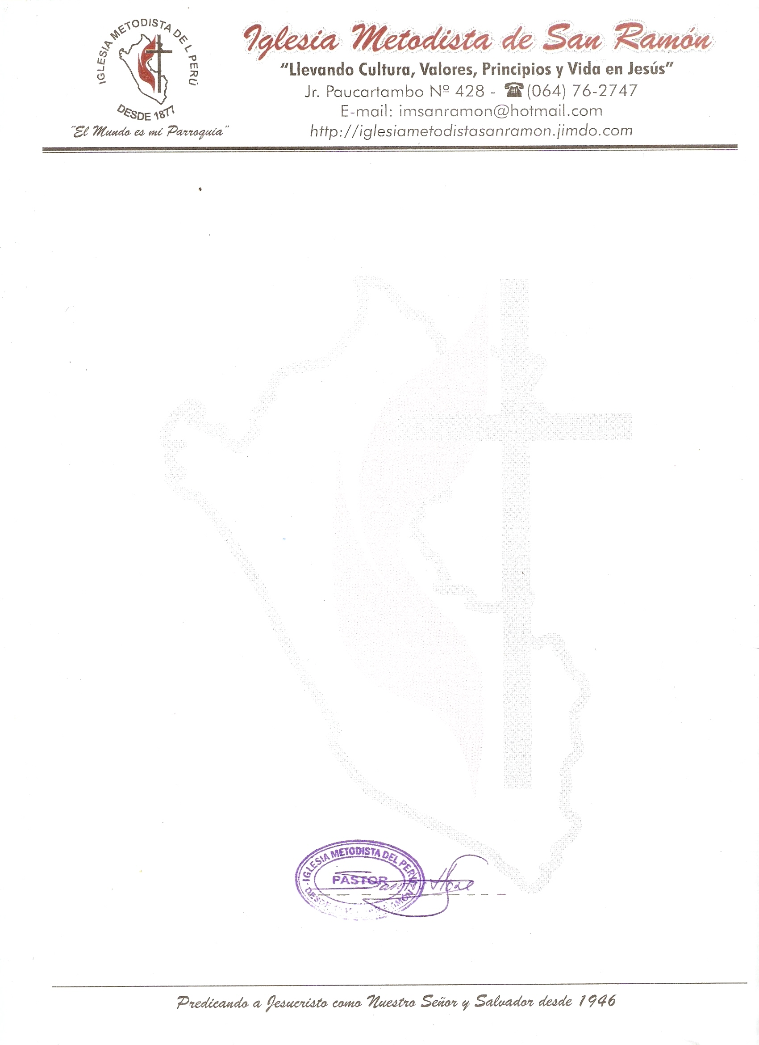

**CARTA DE INVITACIÓN**

**San Ramón 31 de mayo del 2012**

Sres: Pastores, Presidentes de la iglesia, de jóvenes y otros.

Nuestros saludos en el nombre de nuestro Señor Jesucristo a toda la Iglesia de Dios que se congrega para glorificar su nombre, deseo que la paz y el amor rodee su vida familiar y el poder de lo alto lo guíe por el camino correcto; con este corto saludo paso a describir el motivo de la invitación.

**La Iglesia Metodista de San Ramón con miras a celebrar sus 66 ANIVERSARIO y vida en esta parte del Perú, extiende la invitación a su amada congregación para compartir la alegría y glorificar al Dios Todopoderoso.**

**El ANIVERSARIO a de celebrarse los días:**

**Día 29 de Junio: se dará inicio a horas 7.30 PM.**

**Día 30 de Junio: se dará inicio a partir de las 6.00 AM.**

**Día 01 de Julio: se dará inicio a partir de las 6.00 AM.**

**Tendremos la visita de un pastor Brasileño Rev. Luciano Pereira Da Silva, asimismo tendremos la presencia del Rev. César Llanco Zavaleta y del Grupo Familias Fuertes; asimismo estaremos acompañados por el Ministerio Fuente Divina.**

Seguros de vuestro interés de su Iglesia Local o Distrital, es que le invitamos a formar parte de nuestro Aniversario. Adjuntamos el programa., para cualquier consulta puede comunicarse a través del teléfono de la parte superior y Cel. 964211487, E mail: t_santos_flores@hotmail.com.

SI DESEA COMPARTIR UNA PARTICIPACIÓN EN DICHA FIESTA, COMUNICARNOS PARA CONSIDERAR EN EL PROGRAMA QUIZAS A MAS TARDAR UN DÍA ANTES.

EN CRISTO JESÚS,